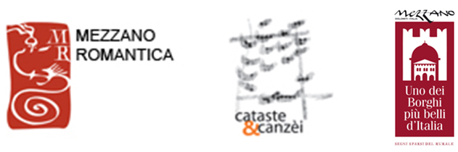

MEZZANO ROMANTICA 2018
Sabato 10 novembre
Proiezione di due film muti di Charlie Chaplin
con commento musicale dal vivo
della Piccola Orchestra Lumière

Nuovo appuntamento per Mezzano Romantica, che continua la sua programmazione mensile fino a dicembre, sotto la direzione artistica di Francesco Schweizer. Sarà una serata musicale quella di sabato 10 novembre al Centro Civico di Mezzano: alle ore 21.00 la Piccola Orchestra Lumière darà vita sonora alla proiezione di due film muti dei primi del Novecento, attraverso le note della musica appositamente composta dall’istrionico artista contemporaneo Nicola Segatta.

In un’atmosfera animata da fruscii di tessuti di abiti centenari, colorata dallo scintillio di collane di perle sapientemente annodate, alla morbida luce di una candela o di una lampada a petrolio, si muovono in punta di piedi figure che sembrano riemergere da un’epoca lontana: in questa affascinante contesto La Piccola Orchestra Lumière darà vita con i suoi coinvolgenti effetti speciali a "His Musical Career" (1914) di Charlie Chaplin e a "The Vagabond" (1916), sempre di Charlie Chaplin, capolavori del cinema muto dei primi del Novecento.

Le musiche non saranno quelle originali, ma piuttosto quelle create ad hoc da Nicola Segatta.

La Piccola Orchestra Lumière
E’ composta da giovani musicisti provenienti da varie parti dell’Italia.
Ha al suo attivo numerosi concerti in importanti contesti, tra cui il Konzerthaus di Vienna, l’università Luiss di Roma (in occasione della laurea honoris causa di Mario Draghi), la CBS di Shanghai (con un servizio sull’attività artistica dell’ensemble), la Filarmonica di Trento (come orchestra residente), il Festival dell’Economia di Trento, il Festival Bolsko Lito in Croazia. L’ensemble ha inciso il disco Shakespeare for dreamers edito da Squilibri Editore, con musiche originali di Nicola Segatta, suo compositore e membro, con i famosi violoncellisti Giovanni Sollima e Monika Leskovar. Tutte le loro produzioni si possono trovare sul sito www.ilvagabondoproduzioni.it.

Per informazioni: Comune di Mezzano
tel. 0439.67019, info@mezzanoromantica.it e www.mezzanoromantica.it

Ufficio Stampa: AGORA’
tel: 0481.62385 - www.studio-agora.it - agora@studio-agora.it

